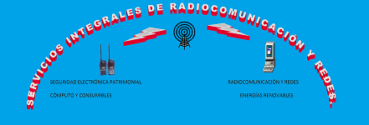BG12-LX-SP Estación Manual de Emergencia, Doble Acción, Direccionable, Texto en Español
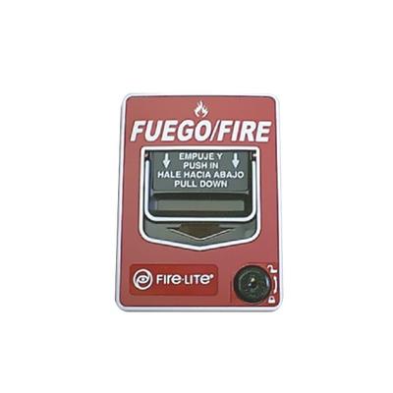
La estación manual de emergencia BG-12LX-SP de Fire-Lite, permite que el panel de control muestre la ubicación exacta de punto de activación gracias a su direccionamiento interconstruido, además, reduce considerablemente las falsas alarmas por activación accidental ya que requiere dos movimientos para su activación, se utiliza exclusivamente con los paneles de detección de incendio direccionables MS-9050UD, MS-9200UDLS y MS-9600UDLS.
Características:
- Listado UL, ULC, MEA, FM y CSFM
- Diseño y color visible y elegante
- Accionamiento dual, diseñado para prevenir falsas alarmas por activación accidental
- Al activarse, la palanca se enclava para indicar que se ha operado la estación
- Cerradura con llave
- La estación se puede abrir para realizar inspecciones y mantenimiento sin iniciar una alarma
- Se puede montar caja SB-10 o en caja eléctrica convencional
- Alimentación: 24 Vcd
- Consumo: 5 mA
- Dimensiones: 139 x 104 x 35 mm
$ 139.50 Dlls.
AV. A LA CALERA N° 19 COL. VICENTE SUAREZ, PUEBLA, PUE. TEL: 01(222) 798 4382, CEL: 2211287375 WEB: WWW.SIRYR.NET CORREO: radserver@hotmail.com

